**#Создаю папку nginx+apache и копирую туда конфигурационные файлы**

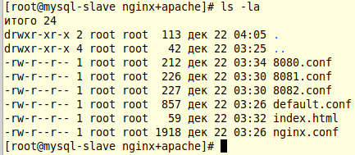

**#Создаю репозиторий git**

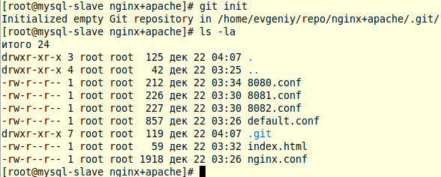

**#Пропишем git config**



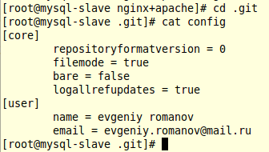

**#Создадим с содержимого папки коммиты**

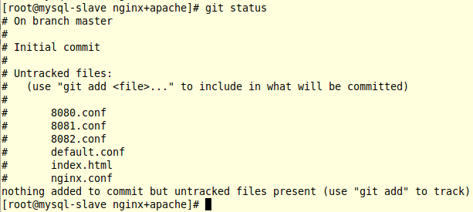

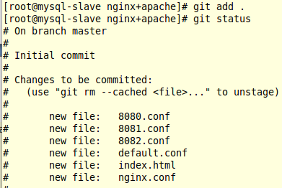

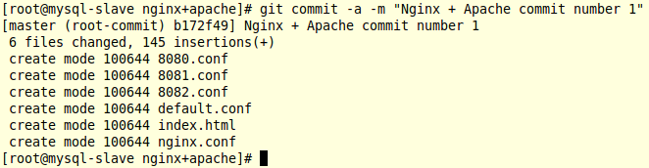

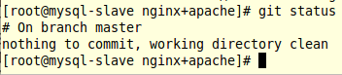

**#Идем в github и создадим репозиторий nginx+apache**

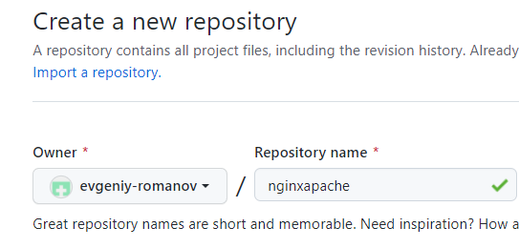

**#Создаем ветку main, пропишем ключ доступа к данному репозиторию и загрузим наши коммиты на github**

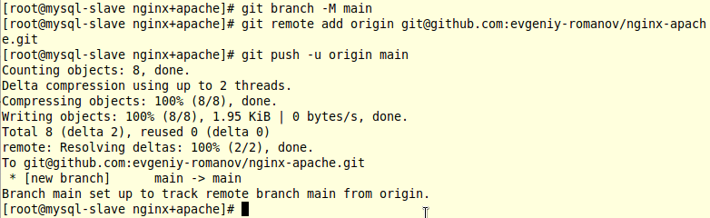

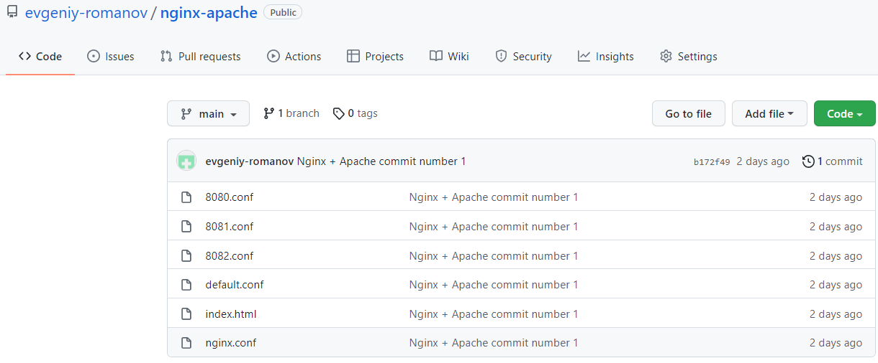

**# Git pull**

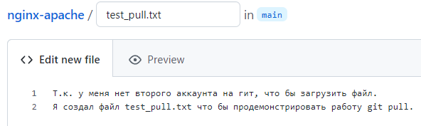

**#Также отредактируем один из файлов добавив туда ################**

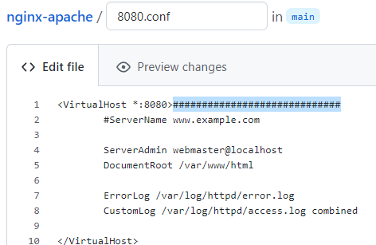

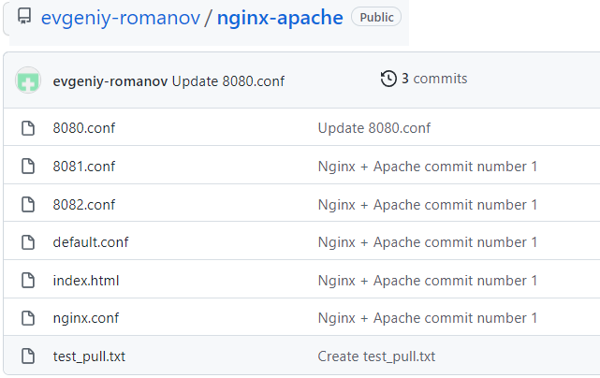

**#Заливаем изменения на локальный сервер**

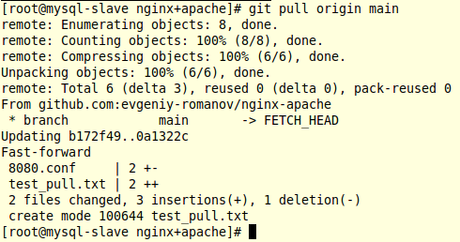

**#Файл test­­­_pull.txt появился**

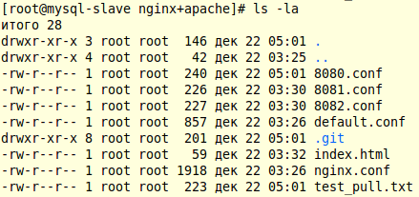

**#Файл 8080.conf обновился**

